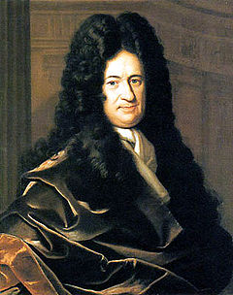
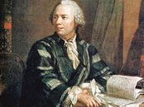
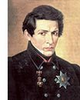
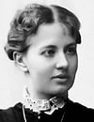
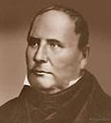



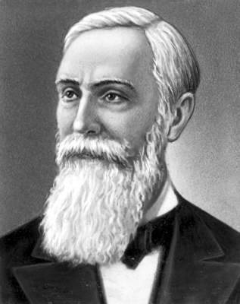

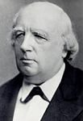

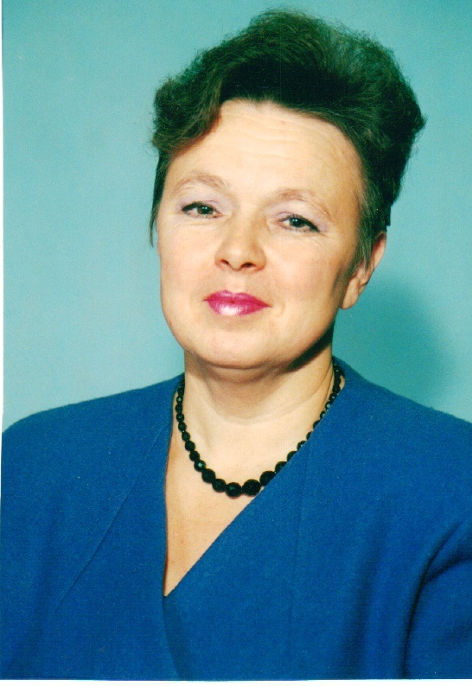

Автор:
Чепик И.Т.

ГБОУ «Школа эдоровья и
индивидуального развития»
Санкт-Петербург
2014 год

ГОТФРИД ВИЛЬГЕЛЬМ ЛЕЙБНИЦ (1646-1716)
«Никакой достоверности нет в науках там, где нельзя приложить ни одну из математических наук, и в том, что не имеет связи с математикой».
Г.Лейбниц
Математика не была его единственной страстью. С юных лет ему хотелось познать природу в целом, и математика должна была стать решающим средством в этом познании. Он был философом и лингвистом, историком и биологом, дипломатом и политическим деятелем, математиком и изобретателем. Научные и общественные планы Лейбница были грандиозны. Он мечтал о создании всемирной академии наук, о построении «универсальной науки». Он хотел выделить простейшие понятия, из которых по определенным правилам можно сформировать все сколь угодно сложные понятия. Лейбниц мечтал об универсальном языке, позволяющем записывать любые мысли в виде математических формул, причем логические ошибки должны проявляться в виде математических ошибок. Он думал о машине, которая выводит теоремы из аксиом, о превращении логических утверждений в арифметические (эта идея была воплощена в жизнь в нашем веке).
Но грандиозность замыслов уживалась у Лейбница с пониманием того, что может быть непосредственно осуществлено. Он не может организовать всемирную академию, но в 1700г. организует академию в Берлине, рекомендует Петру I организовать академию в России. При организации Петербургской Академии наук в 1725 г. пользовались планами Лейбница. Он прекрасно умеет решать конкретные задачи и в математике: создает новый тип арифмометра, который не только складывает и вычитает числа, но и умножает, делит, возводит в степень и извлекает квадратные и кубические корни, решает трудные геометрические задачи. Вводит понятие определителя и закладывает основы теории определителей. И все же Лейбниц всегда стремился рассмотреть любой вопрос под самым общим углом зрения. Скажем, X. Гюйгенс замечает сохранение энергии на примере некоторых механических задач, а Лейбниц пытается преобразовать это утверждение во всеобщий закон природы, он рассматривает Вселенную в целом как вечный двигатель (предварительная формулировка закона сохранения энергии!).
Но особенно ярко проявились эти качества Лейбница, когда он, узнав о разнообразных математических и механических задачах, решенных Гюйгенсом, по совету последнего знакомится с работой Б. Паскаля о циклоиде. Он начинает понимать, что в решении этих разных задач спрятан общий, универсальный метод решения широкого круга задач и что Паскаль остановился перед решающим шагом, «будто на его глазах была пелена». Лейбниц создает дифференциальное и интегральное исчисления, которые в другом варианте были построены, но не опубликованы И. Ньютоном.
Ученый, занимавшийся разработкой универсального языка, понимает, какую роль в новом исчислении должна играть символика (см. Знаки математические). Без символики (которая сохранилась до наших дней в форме, предложенной Лейбницем) метод математического анализа не вышел бы за пределы узкого круга избранных (как это было с алгеброй до символики Виета- Декарта). Кстати, Лейбниц предложил несколько других математических знаков, например = (равенство), • (умножение). В отличие от Ньютона Лейбниц потратил много сил на передачу своего метода другим математикам, среди которых выделялись братья Якоб и Иоганн Бернулли. По его инициативе создается журнал, в котором группа математиков оттачивает методы нового математического анализа.
Смысл своей жизни Лейбниц видел в познании природы, в создании идей, помогающих раскрыть ее законы.
ЛЕОНАРД ЭЙЛЕР (1707-1783)

Эйлер, крупнейший математик XVIII в., родился в Швейцарии. В 1727 г. по приглашению Петербургской академии наук он приехал в Россию. В Петербурге Эйлер попал в круг выдающихся ученых: математиков, физиков, астрономов, получил большие возможности для создания и издания своих трудов. Он работал с увлечением и вскоре стал, по единодушному признанию современников, первым математиком мира.
Научное наследие Эйлера поражает своим объемом и разносторонностью. В списке его трудов более 800 названий. Полное собрание сочинений ученого занимает 72 тома. Среди его работ-первые учебники по дифференциальному и интегральному исчислению.
В теории чисел Эйлер продолжил деятельность французского математика П. Ферма и доказал ряд утверждений: малую теорему Ферма, великую теорему Ферма для показателей 3 и 4 (см. Ферма великая теорема), Он сформулировал проблемы, которые определили горизонты теории чисел на десятилетия. Эйлер предложил применить в теории чисел средства математического анализа и сделал первые шаги по этому пути. Он понимал, что, двигаясь дальше, можно оценить число простых чисел, не превосходящих п, и наметил утверждение, которое затем докажут в XIX в. математики П. Л. Чебышев и Ж. Адамар. Эйлер много работает в области математического анализа. Здесь он постоянно пользуется комплексными числами. Его имя носит формула е" = cosx + isinx, устанавливающая связь тригонометрических и показательной функций, возникающую при использовании комплексных чисел. Ученый впервые разработал общее учение о логарифмической функции, согласно которому все комплексные числа, кроме нуля, имеют логарифмы, причем каждому числу соответствует бесчисленное множество значений логарифма. В геометрии Эйлер положил начало совершенно новой области исследований, выросшей впоследствии в самостоятельную науку-топологию.
Имя Эйлера носит формула, связывающая число вершин (В), ребер (Р) и граней (Г) выпуклого многогранника: В — Р + Г = 2.
Даже основные результаты научной деятельности Эйлера трудно перечислить. Здесь и геометрия кривых и поверхностей, и первое изложение вариационного исчисления с многочисленными новыми конкретными результатами. У него были труды по гидравлике, кораблестроению, артиллерии, геометрической оптике и даже по теории музыки. Он впервые дает аналитическое изложение механики вместо геометрического изложения Ньютона, строит механику твердого тела, а не только материальной точки или твердой пластины.
Одно из самых замечательных достижений Эйлера связано с астрономией и небесной механикой. Он построил точную теорию движения Луны с учетом притяжения не только Земли, но и Солнца. Это пример решения очень трудной задачи.
Последние 17 лет жизни Эйлера были омрачены почти полной потерей зрения. Но он продолжал творить так же интенсивно, как в молодые годы. Только теперь он уже не писал сам, а диктовал ученикам, которые проводили за него наиболее громоздкие вычисления.
Для многих поколений математиков Эйлер был учителем. По его математическим руководствам, книгам по механике и физике училось несколько поколений. Основное содержание этих книг вошло и в современные учебники.

НИКОЛАЙ ИВАНОВИЧ ЛОБАЧЕВСКИЙ (1 декабря 1792 г. – 24 февраля 1856 г.)

«Математике должно учить в школе еще с той целью, чтобы познания, здесь приобретаемые, были достаточными для обыкновенных потребностей в жизни».

И.Л.Лобачевский

Российский математик, создатель неевклидовой геометрии, философ, педагог.
«У меня будет своя геометрия, со своей аксиомой параллельностей» - говорил учёный.
В 1817 г. Лобачевский окончил Казанский университет и остался в нём работать. В течение 40 лет он преподавал в этом университете, в том числе 19 из них был ректором.
Его первая работа «О началах геометрии» была представлена в 1832 г. в Петербургскую Академию наук. Но даже академик Остроградский не понял её значения и дал на неё отрицательный отзыв: «Книга господина ректора Лобачевского опорочена ошибкой, она небрежно изложена и, следовательно, не заслуживает внимания Академии». В ранние годы он публиковал несколько блестящих статей по математическому анализу, алгебре и теории вероятности. Но главным делом жизни Лобачевского стало создание неевклидовой геометрии.
Лобачевский пришёл к выводу о возможности создания новой, непротиворечивой геометрии. Поскольку её существование в реальном мире представить было невозможно, учёный назвал её «Воображаемой геометрией». В 1840 г. он издал на немецком языке свою теорию параллельности, заслужившую только признание великого Гаусса.
Геометрия Лобачевского является одним из фундаментальных представлений об окружающей нас Вселенной. Он, опровергнув пятый постулат Евклида: «Через точку, не лежащую на данной прямой, проходит прямая, параллельная данной, и притом только одна» - создал свою теорему: «Через точку Р, не лежащую на данной прямой R, проходит бесконечно много прямых, не пересекающих R и находящихся с ней в одной плоскости».
Основываясь на работах Лобачевского, Эйнштейн создал свою теорию относительности, подтвердившую искривлённость нашего пространства.

СОФЬЯ ВАСИЛЬЕВНА КОВАЛЕВСКАЯ (1850-1891)

«В течение всей моей жизни математика привлекала меня больше философскою своей стороною и всегда представлялась мне наукою, открывающею совершенно новые горизонты».
С.В. Ковалевская

Первая русская женщина-математик С. В. Ковалевская родилась в Москве в богатой семье генерал-лейтенанта артиллерии в отставке Корвин-Круковского. Девочка росла разносторонне способной, но особенно ее увлекала математика. Ее первое знакомство с математикой произошло, когда ей было 8 лет. Для оклейки комнат не хватило обоев, и стены комнаты маленькой Сони оклеили листами лекций М. В. Остроградского по математическому анализу. С. В, Ковалевская вспомнила, что «от долгого ежедневного созерцания внешний вид многих из формул так и врезался в моей памяти...» С 15 лет она начала систематически изучать курс высшей математики.
В то время в России женщинам было запрещено учиться в университетах и высших школах, и, чтобы уехать за границу и получить там высшее образование, С. В. Ковалевская вступила в фиктивный брак с молодым ученым-биологом В. О. Ковалевским (со временем этот брак стал фактическим). В 1869 г. молодые супруги уезжают в Германию, Ковалевская посещает лекции крупнейших ученых, а с 1870г. она добивается права заниматься под руководством немецкого ученого К. Вейерштрасса. Занятия носили частный характер, так как и в Берлинский университет женщин не принимали.
В 1874г. Вейерштрасс представляет три работы своей ученицы в Геттингенский университет для присуждения степени доктора философии, подчеркивая, что для получения степени достаточно любой из этих работ. Работа «К теории дифференциальных уравнений в частных производных» содержала доказательство решений таких уравнений. В наши дни эта важнейшая теорема о дифференциальных уравнениях называется теоремой Коши-Ковалевской. Другая работа содержала продолжение исследований Лапласа о структуре колец Сатурна, в третьей излагались труднейшие теоремы математического анализа. Степень была присуждена Ковалевской «с высшей похвалой».
С дипломом доктора философии она возвращается в Петербург и почти на 6 лет оставляет занятия математикой. В это время начинается ее литературно-публицистическая деятельность. В 1880г. Ковалевская переезжает в Москву, но там ей не разрешили сдавать в университете магистерские экзамены. Не удалось ей получить также место профессора на Высших женских курсах в Париже. Только в 1883 г. она переезжает в Швецию и начинает работать в Стокгольмском университете, где через год становится профессором. В течение 8 лет она прочитала 12 курсов лекций. Годы работы в Стокгольмском университете - период расцвета ее научной и литературной деятельности.
В 1888г. Ковалевская написала работу «Задача о вращении твердого тела вокруг неподвижной точки», присоединив к двум движениям гироскопа, открытым Л. Эйлером и Ж. Лагранжем, еще одно. За эту работу ей была присуждена премия Парижской академии наук - премия Бордена, причем сумма премии была увеличена ввиду высокого качества работы.
Через год по настоянию П. Л. Чебышева и других русских математиков Петербургская академия наук избрала Ковалевскую своим членом-корреспондентом. Предварительно для этого было принято специальное постановление о присуждении женщинам академических званий.
С. В. Ковалевская мечтала о научной работе в России, но ее мечта не сбылась, в 1891 г. она умерла в Стокгольме.

МИХАИЛ ВАСИЛЬЕВИЧ ОСТРОГРАДСКИЙ (1801-1862)

М. В. Остроградский-русский математик, один из основателей петербургской математической школы, академик Петербургской академии наук (1830).
Остроградский учился в Харьковском университете, но не получил свидетельства об его окончании из-за своих антирелигиозных взглядов. Для совершенствования математических знаний ему пришлось уехать во Францию, где под влиянием П. Лапласа, Ж. Фурье, О. Коши и других видных французских математиков он начал исследования в области математической физики.
Основополагающие работы И. Ньютона и Г. В. Лейбница дали математический аппарат для исследования тех проблем механики и астрономии, которые сводились к функциям одного аргумента (времени). Но целый ряд вопросов физики приводил к рассмотрению функций, зависящих от многих переменных. Необходимость решать задачи, касающиеся функций многих переменных, привела к созданию новой области математики, получившей название теории уравнений математической физики. Развивая методы решения таких уравнений, предложенные в частном случае еще в XVIII в., Ж. Фурье свел их решение к разложению функций в ряды по тригонометрическим функциям. Остроградский рассмотрел подобные задачи для тел, имевших более сложную форму, чем изученные Фурье. Еще в своей первой работе, посвященной распространению волн в сосуде цилиндрической формы, он решил задачу, на которую объявила конкурс Парижская академия наук. А в 1828г. ученый дал общую формулировку метода Фурье и изучил с его помощью колебания газа, упругих пластинок и т. д. М. В. Остроградскому удалось обобщить формулу интегрального исчисления, выведенную в одном частном случае К.Ф. Гауссом.
Физический смысл формулы Гаусса-Остроградского состоит в том, что поток жидкости через замкнутую поверхность тела равен суммарной производительности находящихся внутри нее источников и стоков. Плодотворно занимался Остроградский теоретической механикой, математическим анализом и т.д. Многие его работы имели прикладную направленность: ученый занимался внешней баллистикой, статистическими методами браковки изделий, участвовал в комиссиях по реформе календаря, по водоснабжению Петербурга. Он был основателем научной школы русских ученых, работавших в области механики и прикладной математики и воспринявших от своего учителя принцип сознательного сочетания теории с практикой. Много внимания М. В. Остроградский уделял проблемам преподавания математики. Он считал, что главная задача обучения-заинтересовать ребенка, а элементы наук должны излагаться в наиболее доступной и приспособленной к уму ученика форме. Абстрактное же изложение математики отвращает учеников от изучаемой науки. Эти идеи Остроградского легли в основу движения за реформу математического образования в России, начавшегося во второй половине XIX в.

ЧЕБЫШЕВ ПАФНУТИЙ ЛЬВОВИЧ (1821-1894)
"Практическая деятельность человека представляет чрезвычайное разнообразие, и для удовлетворения всех ее требований, разумеется, недостает многих и различных метод. Но из них особенную важность имеют те, которые необходимы для решения различных видоизменений одной и той же задачи, общей для всей практической деятельности человека: как располагать средствами своими для достижения по возможности большей выгоды"
Чебышев П.Л.

Пафнутий Львович Чебышев - великий русский математик и механик, родился в дворянской семье в селе Окатово Боровского уезда Калужской губернии. Получив домашнее образование, он в 1837 году поступил в Московский университет, с отличием окончил его в 1841 году, а в 1847 году переехал в Петербург, где в 1849 году защитил докторскую диссертацию.
Еще в 1841 году за работу "Вычисление корней уравнений" по теме, предложенной факультетом в Московском университете, Чебышев награждается серебряной медалью, а его докторская диссертация "Теория сравнений" удостоена специальной премии Петербургской Академии наук.В 1859 году Пафнутий Львович избирается академиком Петербургской Академии наук. Научные достижения П. Л. Чебышева нашли широкое признание и были высоко оценены еще при жизни ученого. Он был членом Берлинской и Болонской академий и одним из восьми иностранных членов Парижской Академии наук. Пафнутий Львович был избран членом-корреспондентом Лондонского Королевского общества, Шведской Академии наук и почетным членом многих других российских и иностранных научных обществ и академий.
П. Л. Чебышев со времени приезда в Петербург начал чтение лекций в Петербургском университете, профессором которого он состоял с 1850 по 1882 год. В 1882 году он вышел в отставку, посвятив себя целиком научной работе в Академии наук. П. Л. Чебышев воспитал большую группу математиков, виднейшими представителями которой были: А. М. Ляпунов, А. А. Марков, В. А. Стеклов, Д. А. Граве, Г. Ф. Вороной, А. Н. Коркин, Е. И. Золотарев.Научные интересы П. Л. Чебышева отличаются большим разнообразием и широтой. Он оставил после себя блестящие исследования в области математического анализа, особенно в теории приближения функций многочленами, в интегральном исчислении, теории чисел, теории вероятностей, геометрии, баллистике, теории механизмов и других областях знаний.
В каждой из этих областей науки Пафнутий Львович получил фундаментальные результаты, выдвинул новые идеи и методы, определившие развитие этих ветвей математики и механики на многие годы и сохранившие свое значение и до сих пор.
Одной из наук, которой Пафнутий Львович интересовался всю жизнь, была теория механизмов и машин, причем Чебышев занимался не только теоретическими изысканиями в этой области, но и уделял большое внимание непосредственному конструированию конкретных механизмов. Задолго до того, как советский "Луноход-1" проложил первую трассу на лунной поверхности, фантасты и ученые рассматривали различные варианты машин, которым будет суждено передвигаться по другим планетам. Большинство проектов сводилось к некоторому шагающему механизму. П. Л. Чебышев разработал вариант стопоходящей машины, имитирующей движение животного при ходьбе.
Огромное влияние П. Л. Чебышева на развитие математики в нашей стране не ограничивается его личными достижениями. Его работы, исключительно богатые новыми идеями и методами, дали мощный толчок к развитию многих ветвей математики и механики.

Вейерштрасс, Карл Теодор Вильгельм (1815–1897)
«Нельзя быть настоящим математиком, не будучи немного поэтом».
Карл Вейерштрасс
В 1834 по настоянию отца Вейерштрасс отправился в Бонн изучать юридические науки и финансы, чтобы затем поступить на государственную службу. Однако четыре года пребывания в Боннском университете были потрачены им в основном на развлечения - фехтование и дружеские попойки.
Казалось бы, ничто не подталкивало его к занятиям математикой, и все же известно, что в это время он самостоятельно, не обладая никакими предварительными знаниями, проработал труд Якоби Fundamenta nova, посвященный эллиптическим функциям, и решил углубленно заняться этой проблемой. Узнав, что Гудерман в Мюнстере ведет исследования по эллиптическим функциям, Вейерштрасс в 1839 поступил в Академию Мюнстера. В течение двух лет учился у Гудермана, а затем прошел годичный испытательный срок на звание преподавателя. Получив диплом, 14 лет преподавал математику в прусских гимназиях - в Дойч-Кроне (1842-1848) и Брауншвейге (1848-1855). Упорно занимался проблемой обращения гиперэллиптических интегралов, продолжив исследования, начатые Абелем. В 1843 в годовом отчете гимназии Дойч-Кроне были напечатаны его Замечания об аналитических факториалах (Bemerkungen ber die analytischen Fakultten) - то, что теперь называется основами вейерштрассовой теории функций, а в 1854 в "Журнале" Крелля появилась статья К теории абелевых функций (Zur Theorie der Abelschen Funktionen), принесшая Вейерштрассу известность. На эту статью обратил внимание математик Ф.Ришело, профессор университета Кёнигсберга. Ришело убедил руководство университета присудить Вейерштрассу почетную докторскую степень и сам поехал в маленький городок, где тот преподавал, чтобы лично сообщить ему об этом. В 1856 Вейерштрасс был приглашен сначала в Королевскую политехническую школу в Берлине, а в 1864 - в Берлинский университет.
Исследования Вейерштрасса посвящены математическому анализу, теории функций, вариационному исчислению, дифференциальной геометрии и линейной алгебре. Вейерштрасс разработал систему логического обоснования математического анализа на основе построенной им теории действительных чисел. Он систематически использовал понятия верхней и нижней грани и предельной точки числовых множеств, дал строгое доказательство основных свойств функций, непрерывных на отрезке, и ввёл во всеобщее употребление понятие равномерной сходимости функционального ряда. К вариационному исчислению относятся: исследование достаточных условий экстремума интеграла (условие Вейерштрасса), построение вариационного исчисления для случая параметрического задания функций, изучение "разрывных" решений в задачах вариационного исчисления и др. В дифференциальной геометрии Вейерштрасс изучал геодезические линии (кратчайшие линии на поверхности) и минимальные поверхности (поверхности минимальной площади, натянутые на заданный контур). В линейной алгебре Вейерштрассу принадлежит построение теории элементарных делителей.
1864 - иностранный член-корреспондент Петербургской Академии наук. 1895 - иностранный почетный член Петербургской Академии наук.
Среди учеников Вейерштрасса были Шварц в Германии, Миттаг-Лефлер в Швеции; его идеи оказали влияние на французских математиков Эрмита и Пуанкаре. Его ученицей была Ковалевская Софья .

